
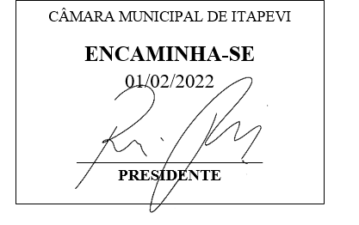
INDICAÇÃO Nº 393/2022

Súmula – Indico ao Poder Executivo Municipal na pessoa do Excelentíssimo Senhor Igor Soares Ebert, Prefeito Municipal, para que verifique a possibilidade de realização de manutenção geral nas ruas do bairro Jardim Santo Antônio, pavimentadas e também não pavimentadas, sendo elas: Rua das Bananeiras, Rua Curuquara, Rua Jacucaim, Rua João Camargo Ribeiro Filho, Rua Mangueiras, Estrada Servidão, Rua Sinanduva, Rua Taxaquara, Rua Teleférico, Rua das Figueiras, Estrada do Prado e Rua dos Maracujazeiros, nesta municipalidade.

INDICO à Mesa, após ouvido o Douto Plenário na forma regimental vigente, que seja oficiado ao Excelentíssimo Senhor Igor Soares Ebert, Prefeito Municipal, para que verifique a possibilidade de realização de manutenção geral nas ruas do bairro Jardim Santo Antônio, pavimentadas e também não pavimentadas, sendo elas: Rua das Bananeiras, Rua Curuquara, Rua Jacucaim, Rua João Camargo Ribeiro Filho, Rua Mangueiras, Estrada Servidão, Rua Sinanduva, Rua Taxaquara, Rua Teleférico, Rua das Figueiras, Estrada do Prado e Rua dos Maracujazeiros, nesta municipalidade.

Justificativa
Senhor Presidente; -
Senhores Vereadores; -
Senhoras Vereadoras; -

Considerando que nossa cidade está passando devido aos períodos de chuvas fortes, estão se formando buracos imensos em diversas ruas, obstruindo acessos e formando também desníveis em ruas não pavimentadas, o que faz com que as águas se desviem para as residências, levando acúmulo de sujeira, entre outros problemas relacionados.
Por esse motivo é que faço esta indicação, que contando com o apoio dos nobres pares e atendimento por parte do órgão responsável, antecipo meus agradecimentos.


Sala das Sessões Bemvindo Moreira Nery, 27 de janeiro de 2022.

Vereador Rafael Alan de Moraes Romeiro
Professor Rafael
Presidente
PODEMOS

